组成原理实验报告
院系 | 电子与信息工程学院 | 专业 | 22级计算机科学技术专升本
姓名 | 魏志杰 | 学号 | 2022020312
实验日期 | 3.6 | 实验名称 | 基本运算器的组装与计算

实验目的
为进一步了解计算机运算器的组装原理、计算过程、其中参与的cpu总线、I/O设备等的连接方式，二进制代码的运算等，特低开展实验。

实验内容
运算器内部含有三个独立运算部件，分别为算术、逻辑和移位运算部件，要处理的数据存于暂存器A和暂存器B，三个部件同时接受来自A和B的数据(有些处理器体系结构把移位运算器放于算术和逻辑运算部件之前，如ARM),各部件对操作数进行何种运算由控制信号S3...SO和CN来决定，任何时候，多路选择开关只选择三部件中一个部件的结果作为ALU的输出。如果是影响进位的运算，还将置进位标志FC，在运算结果输出前，置ALU零标志。ALU中所有模块集成在一片 CPLD 中。
逻辑运算部件由逻辑门构成，较为简单，而后面又有专门的算术运算部件设计实验，在此对这两个部件不再赘述。移位运算采用的是桶形移位器，一般采用交叉开关矩阵来实现，交叉开关的原理如图 1-1-2所示。图中显示的是一个4X4的矩阵(系统中是一个8X8的矩阵)。每一个输入都通过开关与一个输出相连，把沿对角线的开关导通，就可实现移位功能，即:
(1)对于逻辑左移或逻辑右移功能，将一条对角线的开关导通，这将所有的输入位与所使用的输出分别相连,而没有同任何输入相连的则输出连接0。
(2)对于循环右移功能，右移对角线同互补的左移对角线一起激活。例如，在4位矩阵中使用'右!’和'左3’对角线来实现右循环1位。
(3)对于未连接的输出位，移位时使用符号扩展或是0填充，具体由相应的指令控制。使用另外的逻辑进行移位总量译码和符号判别。

实验步骤
(1)按照组装图纸，组装连接实验设备。注意：连接的单元的正确
(2)将时序与作合单元的开关 KK2 置为“单拍,开关 KK1、KK3 置为“运行’档。
(3)开电源开关，如果听到有啊’报警声，说明有总线竞争现象，应立即关闭电源，重新检有线，直到错误排除。然后按动 CON 单元的 CLR 按，将运算器的A、B 和 FC、FZ清零
(4)用输入开关向暂存器A置数。
(5)用输入开关向暂存器B 置数。注意：输入B的值的时候需要将A的值进行保存并切换到B的输入。
(6)改变运算器的功能设置，观察运算器的输出。
如下为实验过程组装与运算成功的图片：

实验总结
实验运算结果：

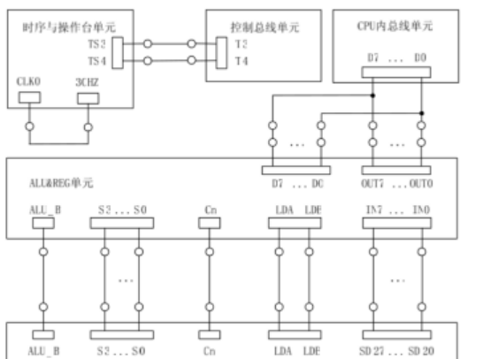

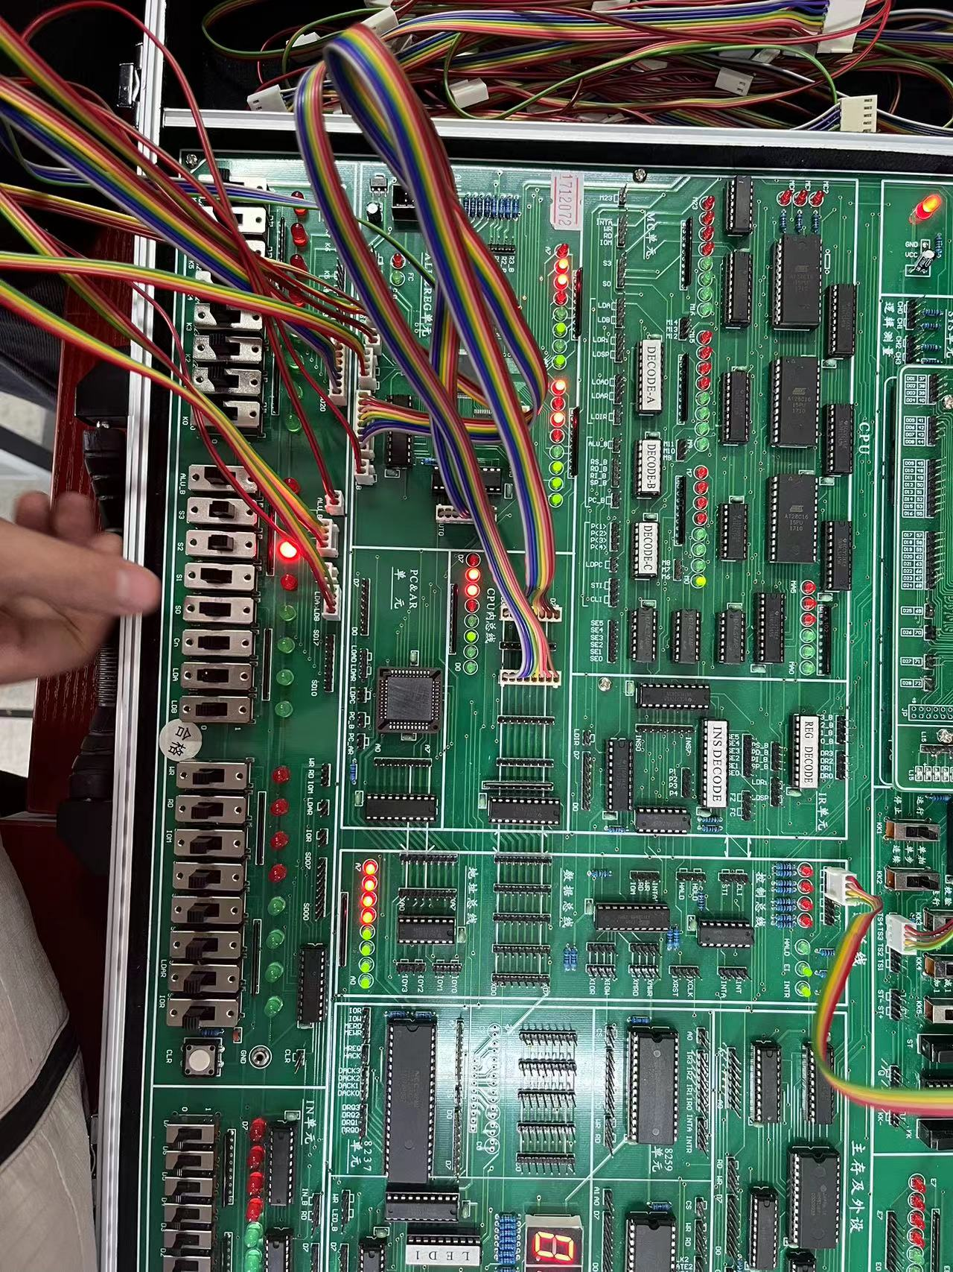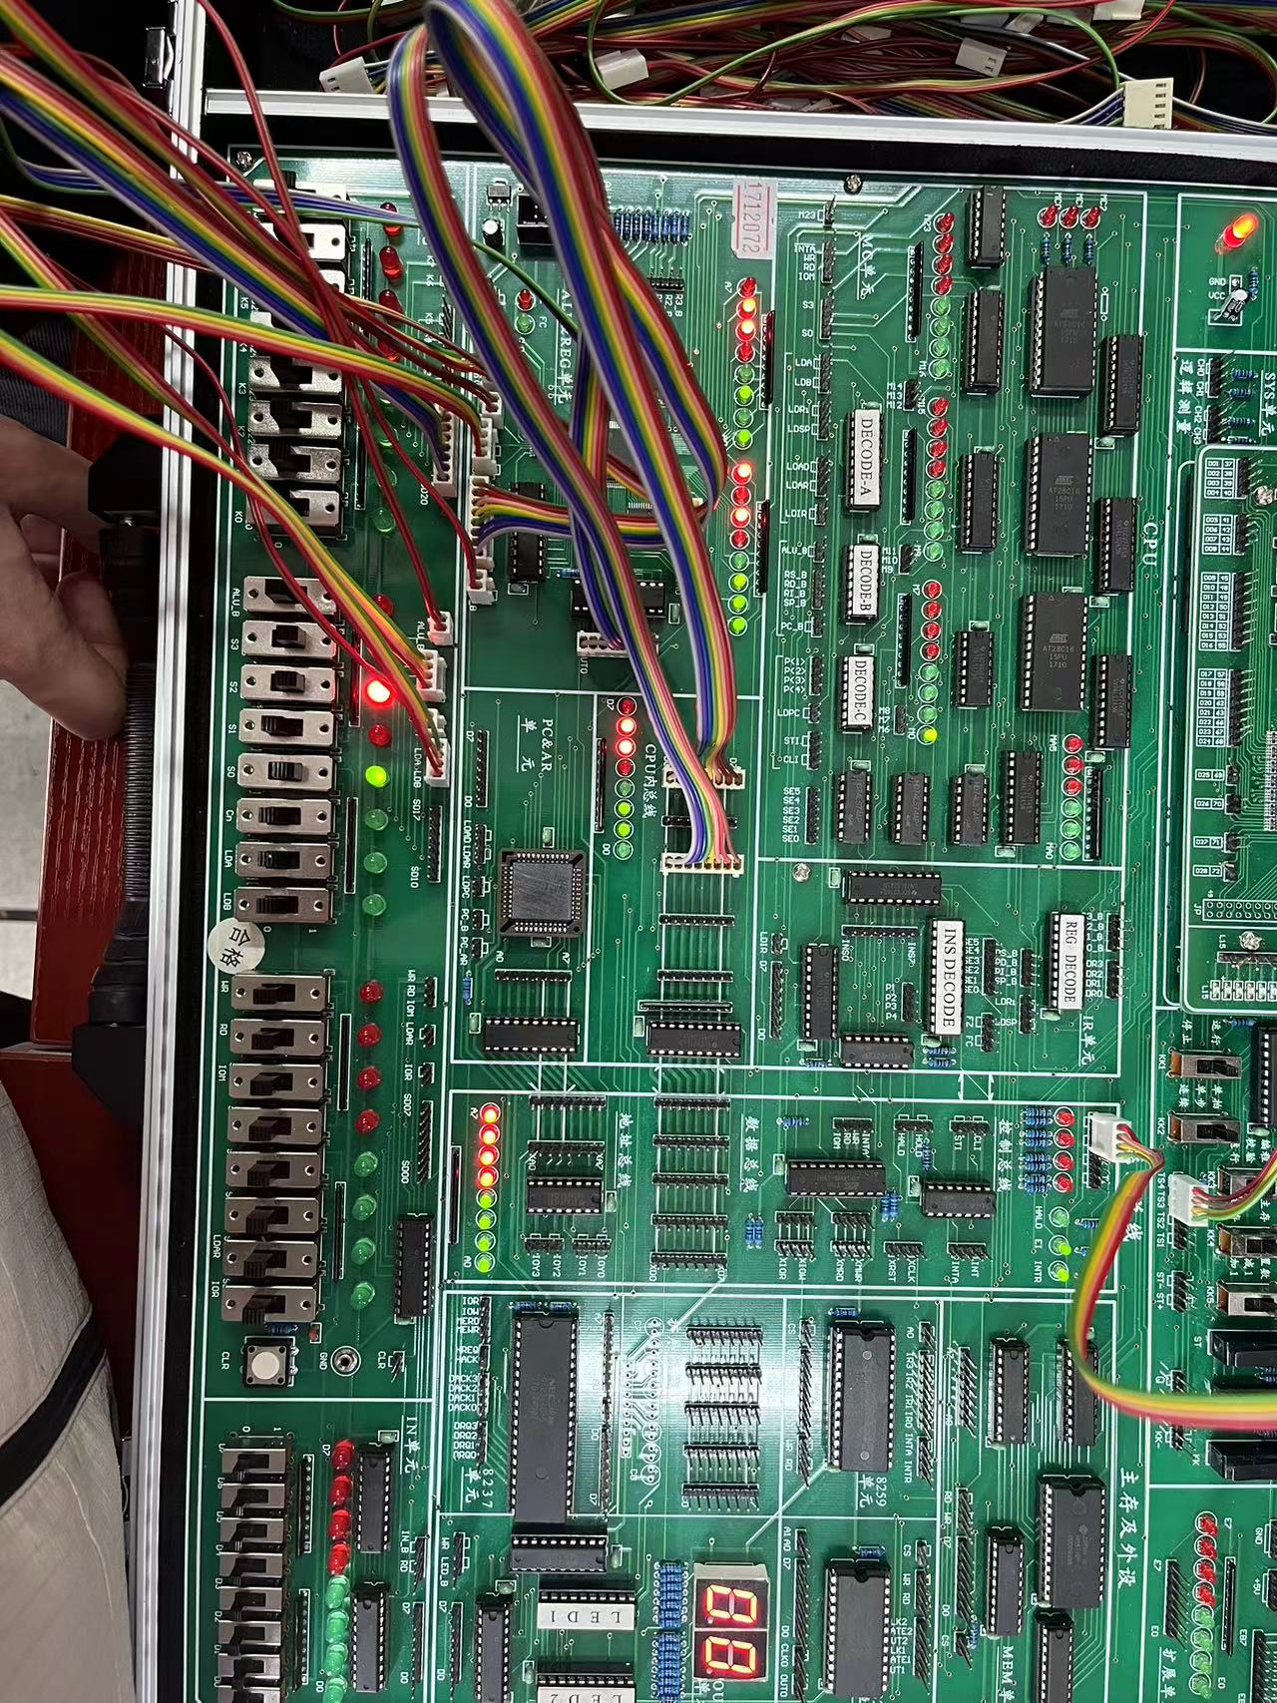

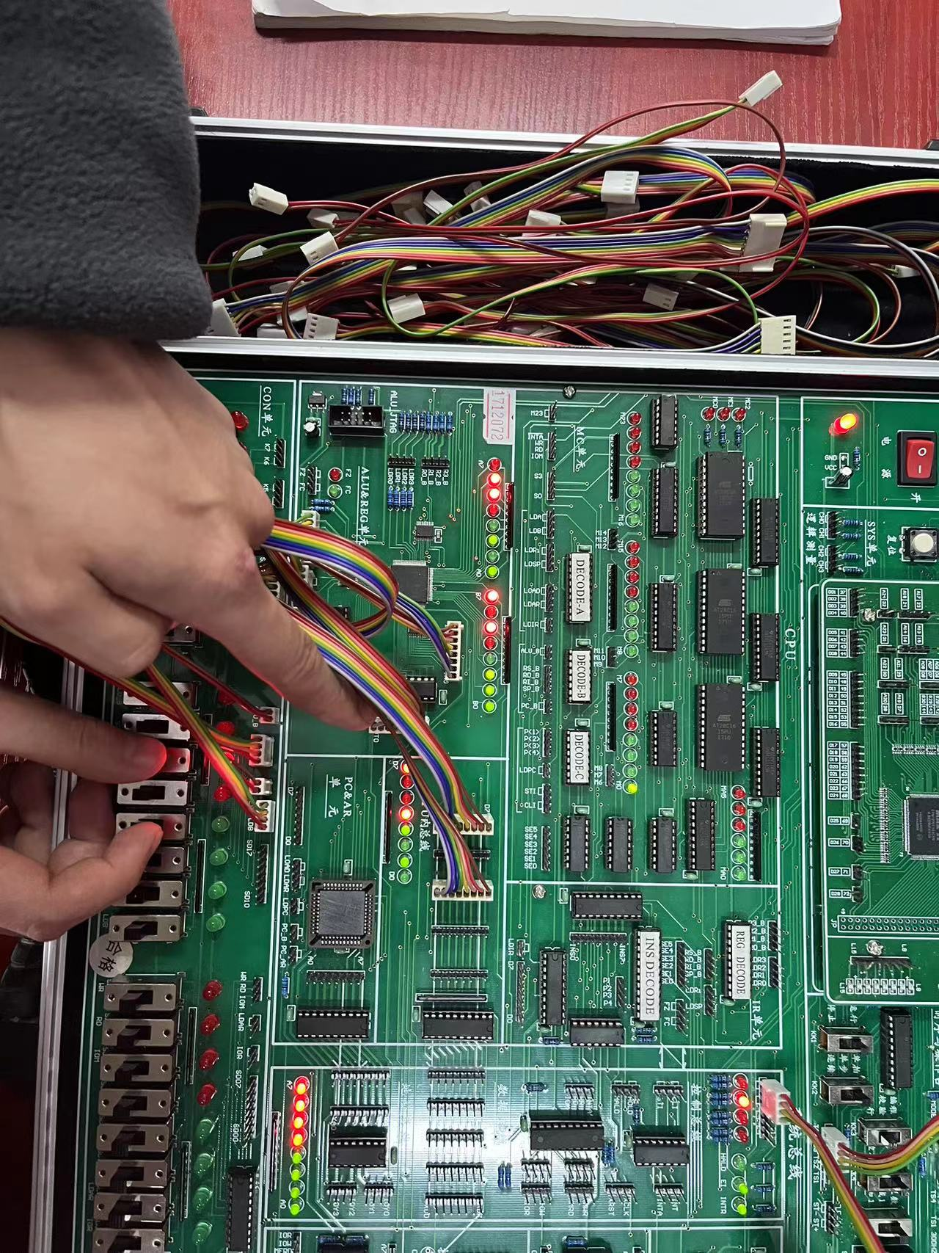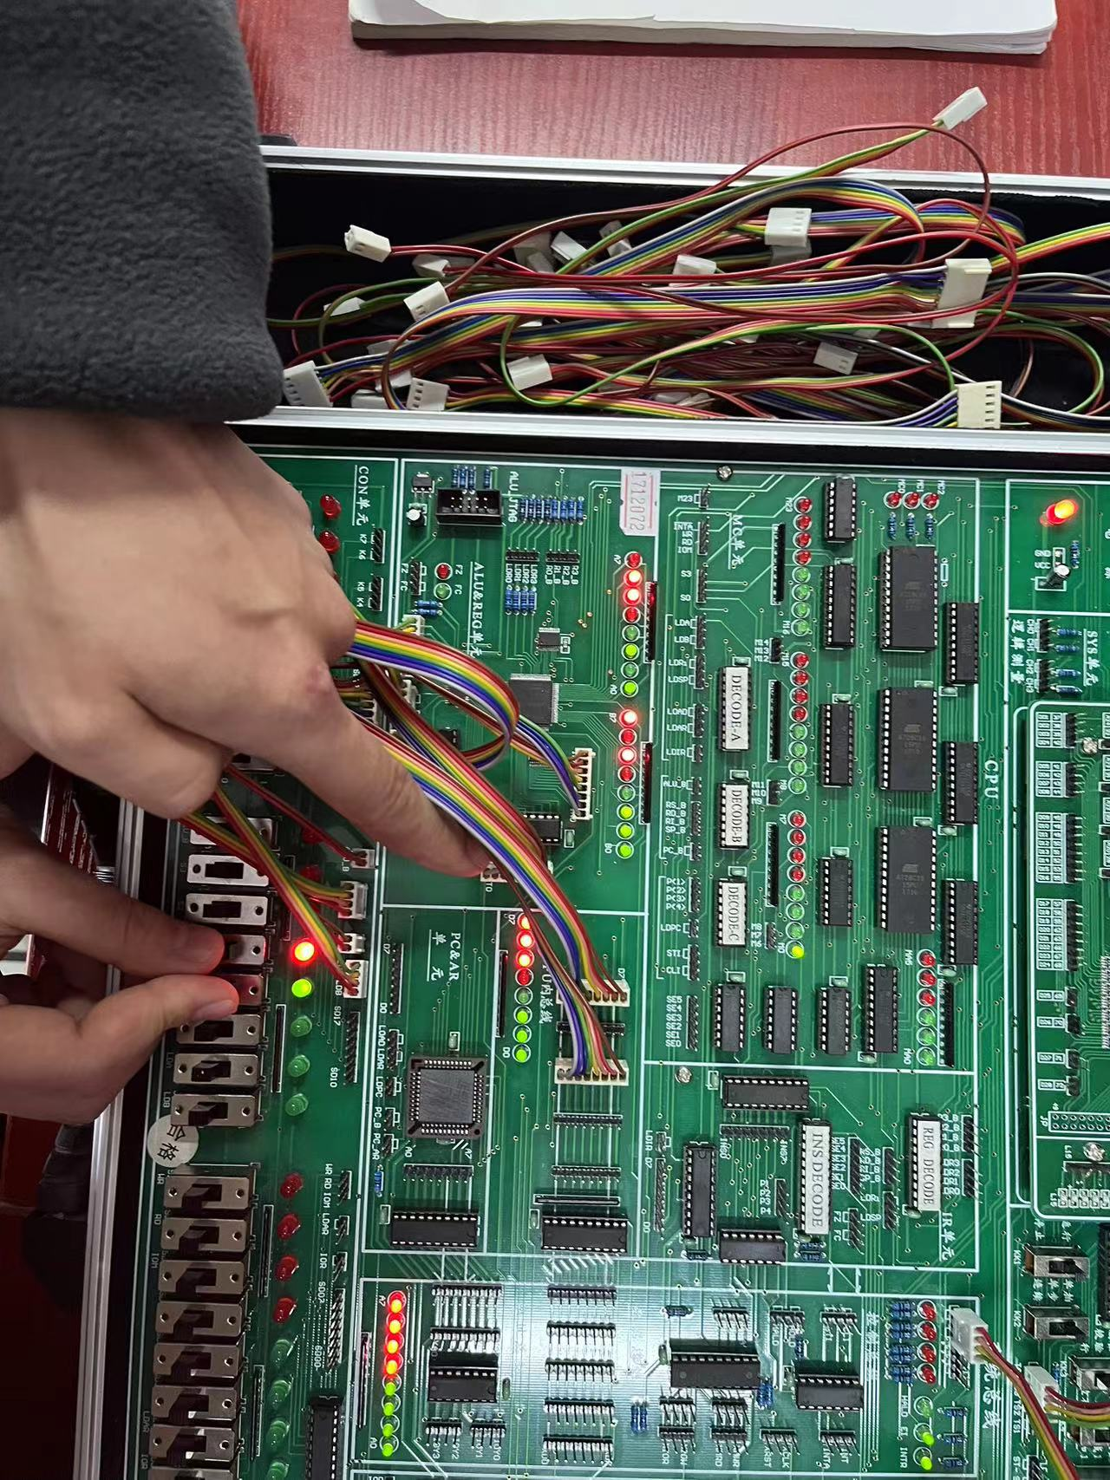

实验使用A：01100101 B：10100111
运算类型 | S3 S2 S1 S0 | 功能 | 运算结果
运算类型 | S3 S2 S1 S0 | 功能 | FC | FZ | F
逻辑运算 | 0000 | F=A (直通)
逻辑运算 | 0001 | F=B(直通)
逻辑运算 | 0010 | F=AB(FZ) | 0 | 0 | 11100111
逻辑运算 | 0011 | F=A+B(FZ) | 0 | 0 | 10011010
逻辑运算 | 0100 | F=/A(FZ) | 0 | 0 | 00110010
移位运算 | 0101 | F=A不带进位循环右移B(取低3 位)位  (FZ) | 0 | 0 | 11001010
移位运算 | 0110 | F=A逻辑右移一位(FZ) | 0 | 0 | 11001010
移位运算 | 0110 | F=A带进位循环右移一位(FC，FZ) | 0 | 0 | 00110010
移位运算 | 1001 | F=A加B(FC，FZ) | 1 | 0 | 00001100
移位运算 | 1011 | F=A诚B(FC，FZ) | 0 | 0 | 10111110
移位运算 | 1100 | F-A减1(FC，FZ) | 0 | 0 | 01100100
移位运算 | 1101 | F=A加1(FC，FZ) | 0 | 0 | 01100110
移位运算 | 1110 | (保留) | 0 | 0 | 01100110
移位运算 | 1111 | (保留) | 0 | 0 | 01100110

表中实验数据均为实验操作完成，此次实验让我充分认识运算器的组装过程与运算过程，进一步了解了计算机组成原理中的核心部分，掌握了二进制代码的运算过程，同时对于实验过程中的错误也能快速有效的处理完成，其中很多错误都是自身不够认真，线都接错了，但是后来经过改正，得出了正确的结果，还需多加更正。

